Отчет за 2022 год
управляющего микрорайоном
Грушиной Елены Ивановны

Территорию микрорайона составляют 44 многоквартирных дом (далее-МКД): п. Управленческий, ул. Крайняя, д. 1, 3, 4, 5, 6, 8, 10, 12, 14; ул. Им. Ак. Н.Д. Кузнецова, д. ½, 2А, 3; ул. Симферопольская, д. 2; ул. Парижской Коммуны, д. 1, 1А, 2, 3, 3А, 4, 6, 8, 10, 12; ул. Ветвистая, д. 7, 9 ; ул. Березовый проезд, д. 2, 6, 14; квартал 2а, д.16; 9 квартал, д. 11, 13, 14; ул. Восьмого марта, д. 1, 5, 7, 9, 11; ул. Сергея Лазо, д. 1, 3, 5, 7.
Управляющий микрорайоном является связующим звеном между жителями микрорайона, предприятиями и организациями, работающими на территории микрорайона, с органами власти района в следующих сферах:
Жилищно-коммунальное хозяйство
Микрорайон обслуживают Управляющие компании (далее - УК):
- МП г.о. Самара «Универсалбыт» - 24 МКД;
-ООО УЖКК «Электрощит» - 4 МКД;
- ООО «БИК» - 8 МКД;
- ООО «ЛИАЗ»- 2МКД;
- ООО «КапиталГруп»-2 МКД;
- ООО «УК Новая» - 2 МКД;
- ТСЖ – 1 МКД;
- ЖСК – 1 МКД.
Контроль за деятельностью УК и ресурсоснабжающих организаций, обслуживающих жилой фонд, проводится ежедневно:
- Уборка территории;
- Выявление административных правонарушений (стоянки а/машин на газонах, тротуарах - сделаны фото, переданы 2 заявки в Административную комиссию с адресной привязкой);
- Выявление бесхозного а/транспорта (выявлено 3 а/машины, найдены владельцы, а/машины убраны);
- Выявление открытых колодцев инженерных сетей (выявлено 5 открытых люков, 3 разрушено оснований, закрыты силами МБУ, владельцами люков);
- Выявление аварийных деревьев (сведения о выявленных аварийных деревьях переданы в управляющие компании, МБУ «Красноглинский», отдел по ЖКХ и благоустройству Администрации района: убраны аварийные деревья, проведена обрезка по 21 адресам);
- Контроль за содержанием 7 контейнерных площадок ведется ежедневно (вывоз мусора и уборка площадок проводится регулярно). Выявлены нарушения по вывозу мусора, оформлены акты в количестве 25 шт.
- Выявление фасадов зданий с ненадлежащим эстетическим видом (надписи обнаружены по 14 адресам, сведения переданы в УК, проведена зачистка и покраска);
- Сбор информации в рамках акции «Сообщи, где торгуют смертью» на постоянной основе (работа ведется в тесном сотрудничестве с участковым отдела полиции № 8 УМВД России по городу Самаре в Красноглинском районе Бухвалова Е.В., с председателями МКД, жителями микрорайона);
- Ведется контроль за соблюдением общественного порядка, выявлением лиц БОМЖ;
- Выявление отрытых чердаков и подвалов ведется еженедельно в тесном сотрудничестве председателями МКД и жителями микрорайона (выявлено 2 открытых входа в подвал, сведения переданы в Управляющую компанию, подвалы закрыты).
Работа с объектами потребительского рынка и
общественного питания
На территории микрорайона 28 торговых точек и объектов социального обслуживания.
По всем объектам проводятся следующие контрольные мероприятия:
- Наличие договора на вывоз мусора и ТБО;
- Уборка территории, наличие пандусов, урн;
- Декабрь 2022 мониторинг новогоднего украшения объектов.
Все сведения переданы в отдел потребительского рыка, услуг и защиты прав потребителей Администрации района.
Благоустройство территории микрорайона
- Благодаря программе Национальный проект «Безопасные качественные дороги» на территории района по адресам: ул. Парижской Коммуны, ул. Солдатская, ул.8 Марта и ул. С. Лазо дороги приведены в нормативное состояние.

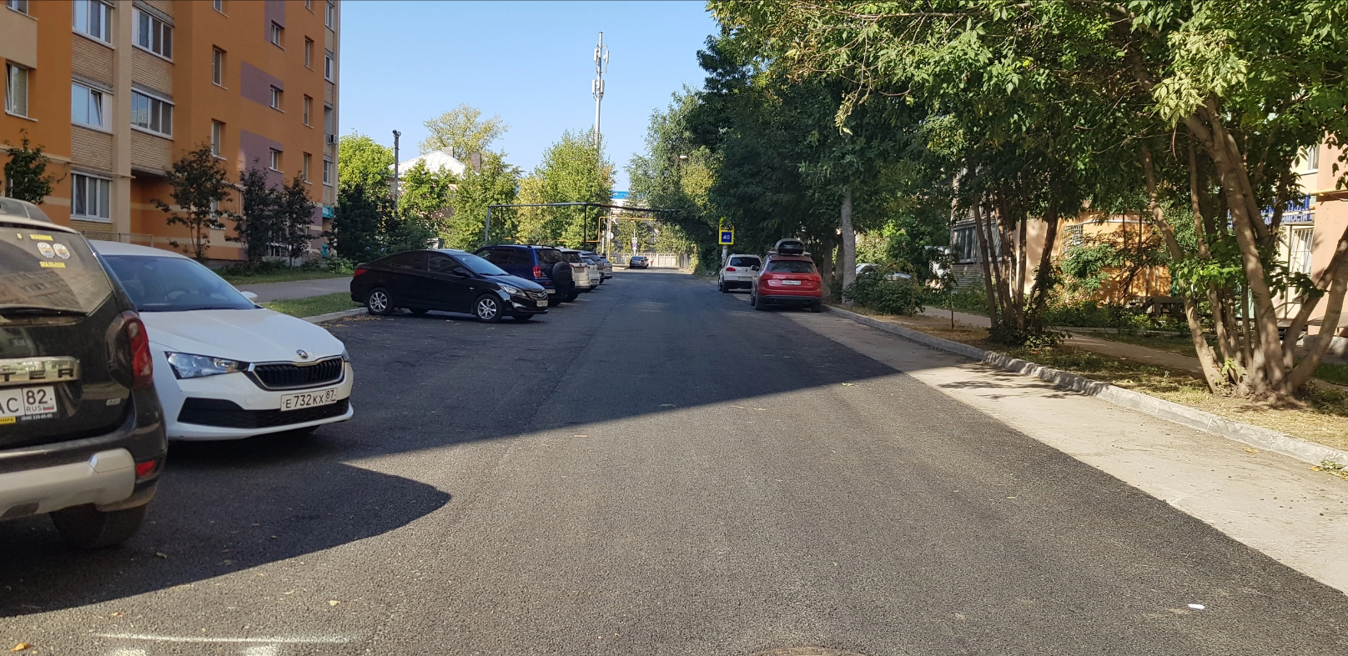

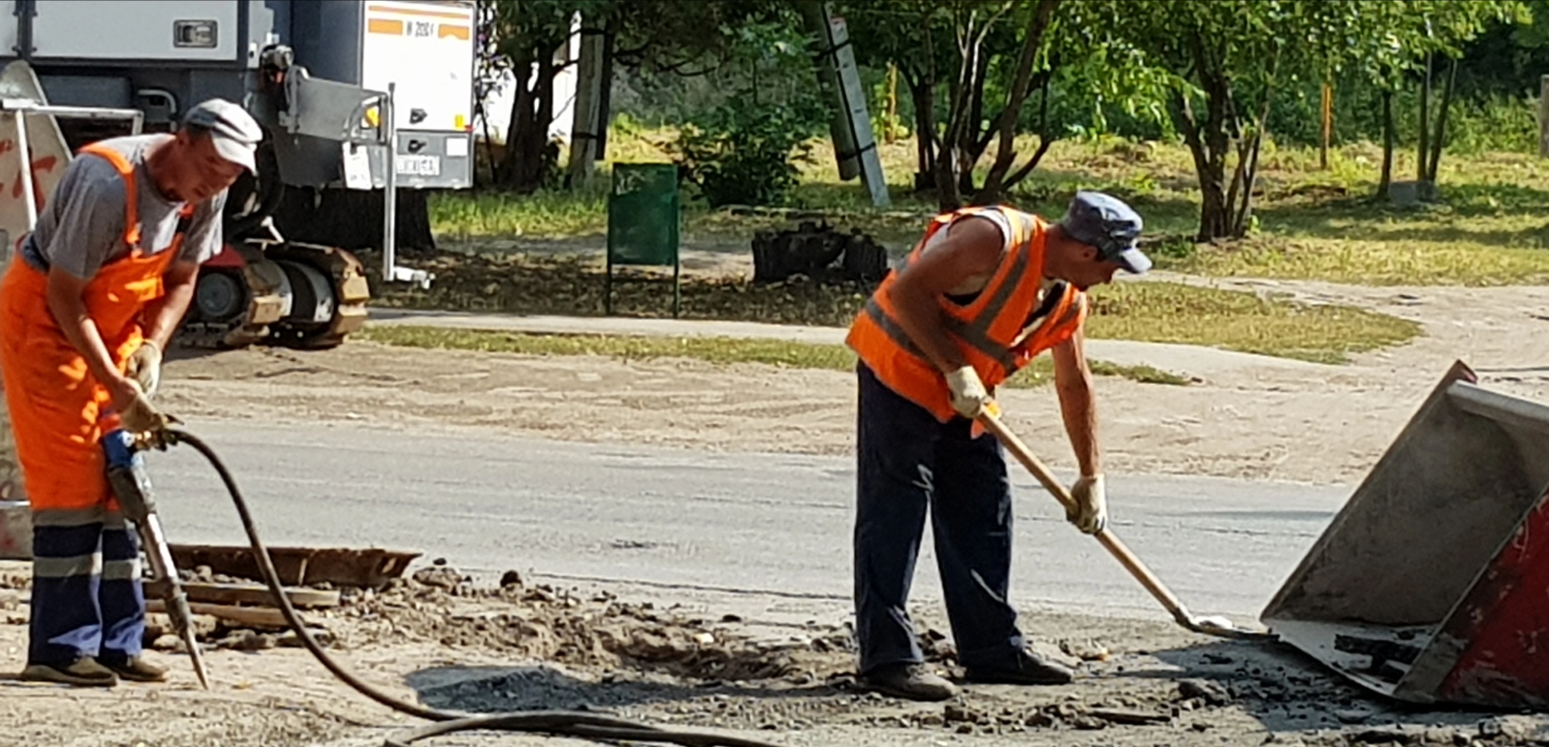

- По федеральной программе «Формирование комфортной городской среды» национального проекта «Жилье и городская среда» благоустроен сквер у ЗАГСа по ул. Сергея Лазо.
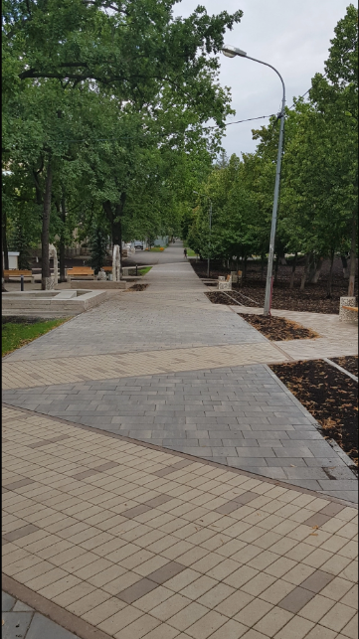
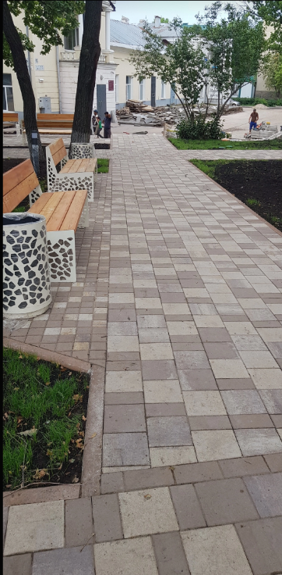

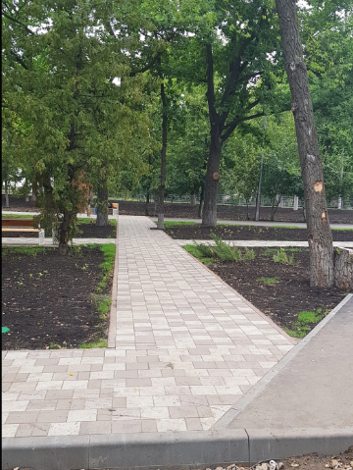

- Выполнены работы по «ямочному» ремонту асфальтового покрытия по следующим адресам:
- ул. Парижской Коммуны, д. 6,10,12;
- ул.8 Марта д. 7,
- ул. С Лазо, д. 1,
- ул. Крайняя, д.д. 8, 10, 12, 14-тротуар.Установлены скамейки у подъездов и на детской площадке– 4 шт.:
- ул. Крайняя д. 1;
- ул. Парижской Коммуны, д. 3, 3А;
- ул. Крайняя, д. 4.
- Установлены новая песочница и завоз песка на детскую площадку – дома 2 ул. Парижской Коммуны.
- Проведена капитальная работа по теплоизоляции труб для отопления по адресу: ул. Крайняя д. 4, см фото «Было-Стало».
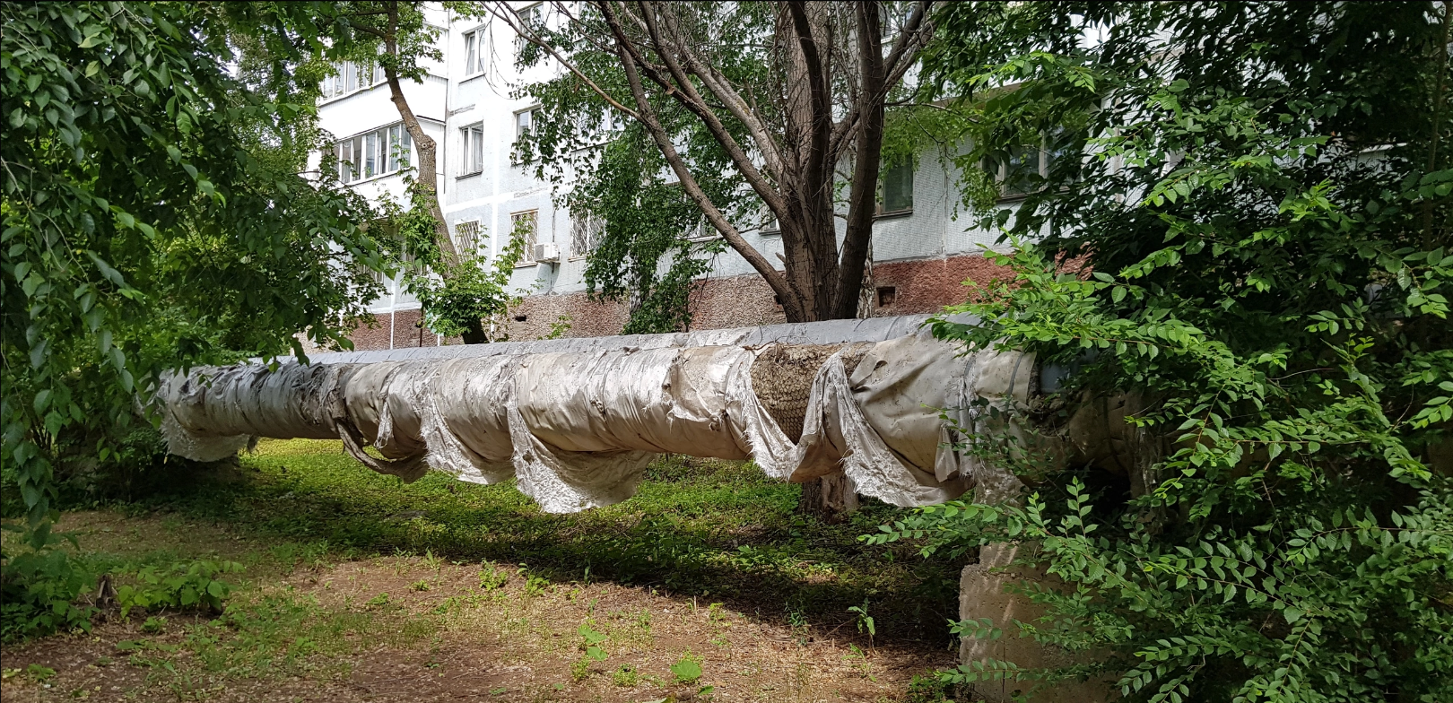
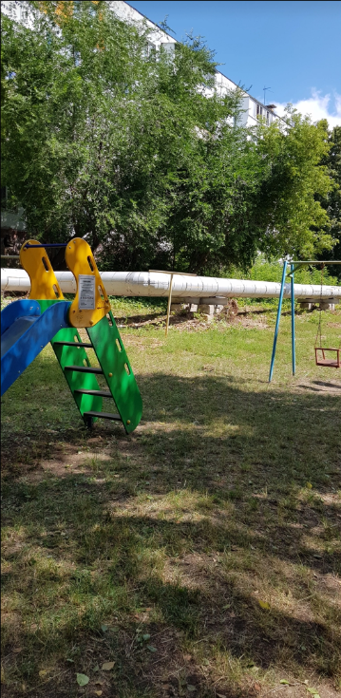

- Проведение мониторинга придомовых территорий МКД (площадь цветников и газонов составляет 3000 м2, составлен список всех активных жителей, занимающихся устройством цветников, проведен конкурс на лучшее озеленение придомовой территории). В церемонии награждения принимали участия 3 (три двора) ул. Крайняя д. 1, ул. Крайняя д, 4 и ул. Крайняя д, 6.

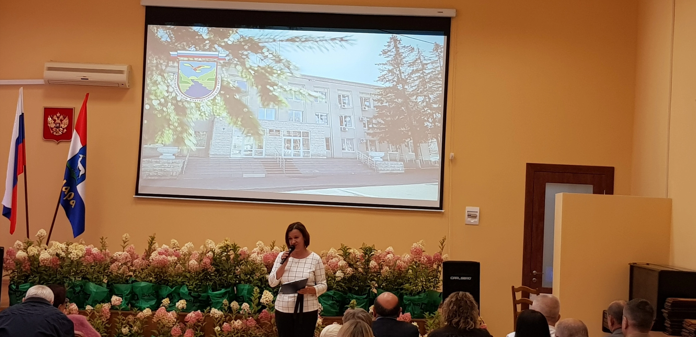

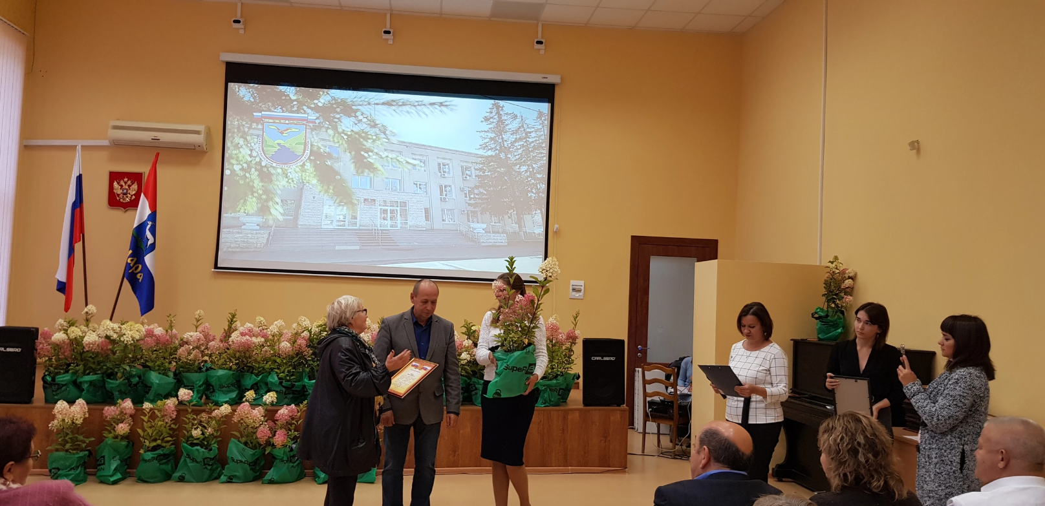
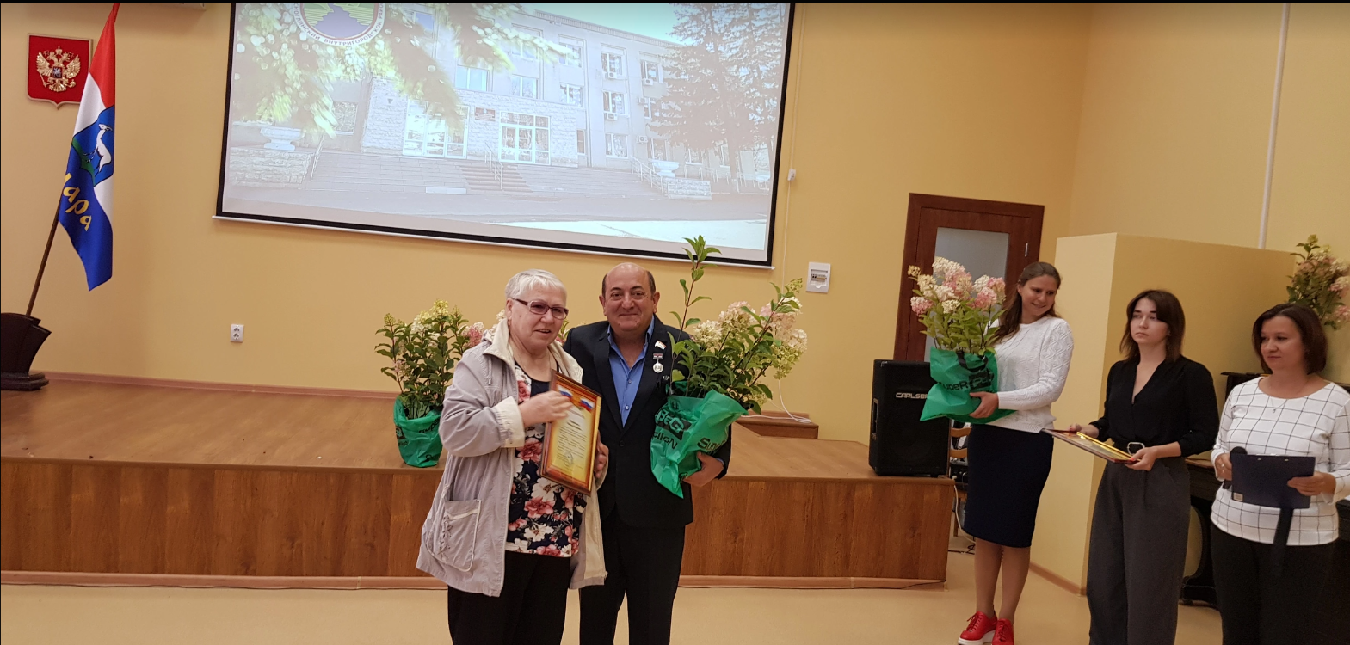
- Оказание помощи в проведении дворовых праздников: «Гармонь Победы», «Ура, каникулы!», «Красноглинский урожай» ул. Парижской Коммуны д. 20/5 (июнь-июль), ул. С. Лазо д. 2/15 (июль и август), ул. Крайняя д. 3,5 (август-сентябрь).
Организация социально-значимых проектов с жителями
- Проведение среди населения информационной работы и распространение памяток с алгоритмом действий по участию в мероприятиях Федеральной программы «Формирование комфортной городской среды на 2017-2024 годы» на территории Красноглинского ВГР; в 2022 году на благоустройство своего двора было подано 2 заявки от МКД по адресам:
ул. Крайняя д. 1 и ул. С Лазо д. 2/15.
- Организация и проведение общих собраний собственников помещений в МКД и ТСЖ, жителей микрорайона по актуальным вопросам (проведено 3 собрания):
- выборы председателя МКД – 1шт;
- участие в программе «ТКД» - 1шт
- участие в программе «КГС» - 1шт.
- Подготовка и проведение конкурса «Твой конструктор двора», подготовлен двор, проведено собрание с жителями дома, оформлен протокол-заявка на участие в конкурсе, создана инициативная группа, проведен конкурс. Конкурс проводился на основе голосования, через приложение «Госулуги», двор конкурс не прошел.
- Распространение памяток населению по действиям при угрозе и осуществлению террористических актов;
- о Законе СО от 21.06.2013года №60-ГД «О системе капитального ремонта общего имущества в МКД, расположенных на территории Самарской области»;
- Информирование жителей об услугах, оказываемых МП г.о. Самара «Спецкомбинат ритуальных услуг» на территории Красноглинского внутригородского района г.о.Самара (в соответствии с информацией, предоставленной МП г.о. Самара «Спецкомбинат ритуальных услуг»);
- Проведение разъяснительной работы среди населения о необходимости общественного контроля по сохранности объектов благоустройства (МАФы, детские площадки, спортивные сооружения);
- Проведение профилактических бесед с населением по соблюдению правил противопожарной безопасности и действиях в случае пожара;
- о задолженности по налогу, возможность погашения через «личный кабинет» на сайте УФНС по Самарской области (через председателей МКД и ТСЖ, через социальные сети и информирование через доски объявлений);
- вручение памяток о мерах пожарной безопасности (вручено более 50 памяток, буклетов);
- Проведение разъяснительной работы по вопросам оплаты коммунальных услуг (в том числе по текущему ремонту общего имущества МКД);
- Проведение разъяснительной работы среди населения о необходимости направления безнадзорных животных в питомники и приюты.
- Ежедневный контроль за соблюдением карантинных мер амбулаторными больными района по телефону или выходом на место, работа по информированию больных и контактных о необходимости самоизоляции, о привлечении к административной ответственности за нарушение санитарно-эпидемиологических требований.
- Информирование и регистрация жителей по программе ГИС ЖКХ (Государственная информационная система жилищно-коммунального хозяйства). Для председателей МКД проведены выездные семинары по теме «Проведение общего собрания собственников на портале ГИС ЖКХ» в рамках работы «Регионального центра «Мой Дом».
- Прием жителей микрорайона (проводится еженедельно в среду по адресу: п. Управленческий, ул. им. Ак. Н.Д. Кузнецова, д. 13 с 15.00 до 18.00), а так же обращения принимаются по телефону.
Поступило 72 обращений, основные вопросы по теме ЖКХ.
Проведена работа с УК по устранению жалоб жителей. Все обращения были решены, взяты под контроль.
Организация работы с активом микрорайона
Общественный совет микрорайона (далее ОСМ) состоит из 21 активиста, совет ОСМ 17 составляет 21 человека;
Председатель – ОСМ 17 Антипова А.Л.,
Зам. председателя – ОСМ 17 Герасимова И.А.,
Секретарь – ОСМ 11 Синюкова Е.Р.
Проведено 3 заседания, заслушаны следующие вопросы:
- Отчет управляющего микрорайоном о проделанной работе;
- Подготовка, проведение и итоги месячника по благоустройству;
- Подведение итогов конкурса «Твой конструктор двора»;
- Подведение итогов конкурса цветоводов и обсуждение кандидатур на награждение;
- Утверждение плана работ на 2023 год;
Общественный совет принял участие в следующих мероприятиях:
- Поздравление жителей с 90-летием, поздравлено 6 чел.;
- Поздравление жителей со значимыми праздниками (вручение открыток, поздравление по телефону);
Все члены ОСМ принимали активное участие во всех мероприятиях и праздниках, проводимых на территории микрорайона и города.
Значимые результаты в работе ОСМ показали Неклюдова Л.И., Антипова А.Л., Семыкина Р.И., Казакова О. Е а также депутаты районного совета Павлов Н.В., Галстян Э.Т.
Работа в социальных сетях VKontakte
В контакте: ОСМ_17_Красноглинский (150фото и 300 публикаций);

Проблемные вопросы микрорайона:
- п. Управленческий, ул. Крайняя, ул.им.ак Н.Д.Кузнецова ремонт тротуара.

Управляющий микрорайоном Е.И. Грушина

